

**PANDEMIE E COMPAGNIE AEREE**

Secondo quanto riportano gli annali della medicina e limitando la nostra ricerca al periodo dal dopoguerra ad oggi, queste sono state le epidemie più significative registrate nel mondo.

●1957 “Asiatica” (H2N2) due milioni di vittime in tutto il mondo, solo negli Usa 70.000

●1968 “Influenza di Hong Kong” (H3N2) un milione di vittime nel mondo, solo negli Usa 34.000; 20.000 in Italia

●2002 “SARS” , numero vittime in tutto il mondo 774

●2009 “Influenza suina” , vittime nel mondo 2.910

Fin qui crediamo di aver mostrato cifre più volte udite in questi giorni di Covid19. Quello che invece ci siamo proposti è vedere i riflessi e le conseguenze che queste epidemie hanno avuto nei confronti dell’aviazione civile per valutare se quanto sta accadendo oggi sia, se pur parzialmente, assimilabile a quanto già le compagnie aeree hanno avuto modo di sperimentare in anni passati.

Poichè al momento di scrivere queste note le vittime nel mondo assommano a 60.115 (1) crediamo che delle quattro epidemie sopra riportate quelle che più si avvicinano ai dati odierni posso essere ricondotte a due, l’asiatica del 1957/1958 e in seconda battuta l’influenza di Hong Kong, detta anche “spaziale” del 1968/1969. Le altre epidemie sono state decisamente più contenute e quindi non paragonabili all’attuale scenario.

Soffermandoci sull’epidemia più letale, quella del 57/58, il numero di morti a livello mondiale raggiunse in quella occasione la cifra di 2 milioni, di cui circa 70.000 solo negli Stati Uniti. Per inciso le cronache ci dicono che fu proprio durante la pandemia del 1957-1958 che un gruppo di esperti dell'OMS scoprì che la diffusione in alcuni paesi faceva seguito ad eventi pubblici, come conferenze, festival, convegni ecc. Questo gruppo osservò anche che in molti paesi la pandemia originava per prima nelle caserme e nelle scuole da cui ne derivò il suggerimento che evitare gli affollamenti può essere importante per ridurre il picco di incidenza di una epidemia.

Tornando all’odierna situazione in cui versa l’aviazione civile, essa è decisamente poco allegra. Dei 30.000 velivoli in dotazione alle flotte aeree mondiali ne troviamo in volo solo tremila (2) : i cieli in pratica sono così vuoti di traffico come lo sono le strade delle metropoli mondiali. E le conseguenze di queste cifre si vedono negli allerta diramati dalla IATA. (3)

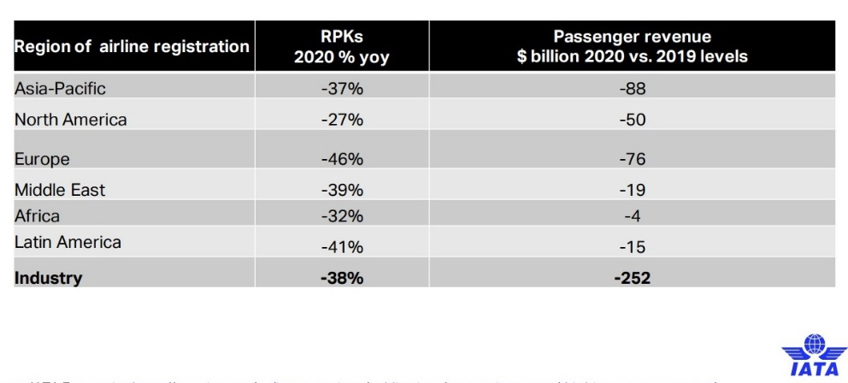

Meno 38 per cento della produzione (4) , 252 miliardi di dollari di entrate in meno previsti per il 2020 nei confronti del 2019;

liquidità finanziaria ridotta ai minimi termini soprattutto per effetto della gran mole di rimborsi cui hanno dovuto far fronte le compagnie a causa della cancellazione di un gran numero dei voli. Nel solo secondo trimestre del 2020 sono stimati 35 miliardi di dollari di rimborsi.

Se questa è la situazione ad oggi con sessantamila vittime a livello mondiale, quale può essere stato l’impatto sull’industria aerea nel 1957/1958 quando a fronte dell’epidemia di asiatica i morti in tutto il mondo furono due milioni?

Ed è proprio in risposta a questa domanda che troviamo una prima sorpresa. L’impatto sull’aviazione civile fu assolutamente irrilevante. Guardate questo grafico che mostra i profitti e perdite dell’industria aerea per il periodo 51:68

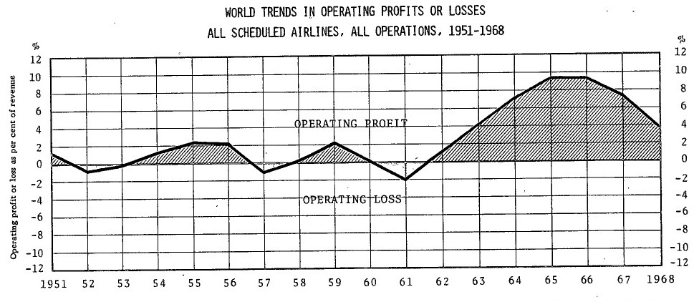

*Grafico tratto dall’Annual Report ICAO anno 1968*

Nel dettaglio possiamo precisare che nel 1957 furono registrate entrate per 3.971 milioni di dollari e spese per 4.012 , nel 1958 entrate per 4.122 e spese per 4.107. Quindi una modesta perdita nel 1957 e ritorno all’utile nel 1958 quando, lo sottolineiamo, i morti furono venti milioni. (5)

A questo punto la domanda è d’obbligo. Per quale motivo l’aviazione commerciale è oggi ridotta a brandelli, quando siamo a cifre così “contenute” di vittime rispetto alla asiatica del 1957/58 allorchè, a giudicare dai conti delle aerolinee, nulla di traumatico accadde ? In quei due anni non solo i profitti dell’industria aerea furono marginalmente toccati, ma anche altri fondamentali dell’industria non mostrarono alcun segno di declino, né si parlò di compagnie in crisi, come dimostra la sottostante tabella. Per quale motivo questa abissale differenza fra ieri (quando i morti furono due milioni) ed oggi che siamo ad una quota decisamente più bassa?

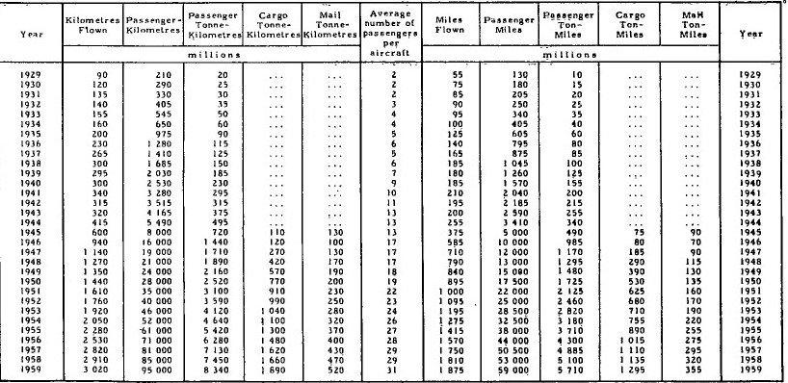

*Tabella tratta dall’Annual Report ICAO anno 1959*

Possiamo provare a dare una spiegazione. Se si osservano i dati più recenti riferiti all’anno 2018 si scoprirà che ben il 41 per cento degli oltre quattro miliardi di passeggeri che hanno preso l’aereo lo hanno fatto per spostarsi da una nazione ad un altra, ovvero sono riferiti al traffico internazionale. (6) Se ora noi ci spostiamo agli anni dell’asiatica,

nel ‘57/’58 vedremo come la percentuale dei passeggeri che usavano l’aereo per collegamenti internazionali fosse decisamente più modesta.

Nel 1957 il numero passeggeri trasportati fu di 86 milioni e di questi 16 erano di traffico internazionale e 70 si riferivano al traffico domestico. Nel 1958 furono portati 87 milioni e di questi 18 erano di traffico internazionale e 69 di traffico nazionale. Come si vede in quegli anni il numero passeggeri internazionali assorbiva solo **il 19 per cento,** oggi invece siamo **al 41 per cento.** Allo stesso tempo dagli 87 milioni di passeggeri del 1958 siamo passati ai 4.3 miliardi del 2018. Collegando queste cifre all’odierno aumento di velocità di trasmissione del virus a livello globale non possiamo quindi esimerci dal riformulare una domanda già proposta in una nostra precedente Newsletter (7).

*“L’industria aerea commerciale, caratterizzata oggi da un incontrollato ampliamento di voli e frequenze, ha una sua responsabilità nella diffusione così rapida di fenomeni epidemiologici a copertura mondiale? A nostro avviso la risposta a tale domanda non può essere altro che affermativa*.”

E se nell’articolo in questione ci soffermavano in particolare sull’incremento esponenziale che ha avuto il traffico aereo Italia-Cina, Mondo-Cina in pratica inesistente fino a pochi anni orsono e ora assurto ai primi posti delle classifiche mondiali del turismo, nella presente newsletter abbiamo invece voluto rispolverare le cifre a livello mondiale ricollegandoci ad un’altra funesta epidemia.

In base a quanto fin qui esposto, due considerazioni possono essere proposte. Le compagnie aeree di oggi, in quanto privatizzate, sono decisamente più “fragili” delle compagnie del passato; non è certo casuale che nel 57/58 le aerolinee erano sotto il diretto controllo dello Stato e non dovevano confrontarsi con la concorrenza vigente oggi. In secondo luogo non crediamo possano sussistere dubbi sul fatto che la cosiddetta globalizzazione se ha il pregio di far impennare le vendite delle *corporation* internazionali ha un’altra funesta faccia della medaglia che consiste nel rapido diffondersi di epidemie da un continente all’altro.

1. Dato tratto il 4 aprile 2020 da <https://www.ilmessaggero.it/economia/news/covid_19_continua_a_salire_il_numero_dei_morti_nel_mondo_superata_soglia_60_mila-5152859.html>
2. 2.992: Dato registrato alle ore 12.00 del giorno 5 aprile 2020, sul sito flightradar24.com
3. IATA, aggiornamento sul Covid 19 del 31 marzo 2020.
4. RPK=Revenue-Passenger-Km è un fondamentale dell’industria aerea per quantificare la produzione
5. E’ da notare che anche nell’epidemia del 1968/1969 i risultati non furono affatto negativi, in entrambi gli anni le entrate furono superiori alle spese.

Questi i dettagli in milioni di dollari: 1968 revenue 13.993 , spese 13.239 ; 1969 revenue 15.897 , spese 15.270

1. Dati anno 2018: passeggeri trasportati 4.322 milioni di cui 1.764 milioni su rotte internazionali.
2. “Il ruolo dell’aviazione civile nel diffondersi delle epidemie” Newsletter del 5 marzo 2020

*www.aviation-industry-news.com*

*5 aprile 2020*